  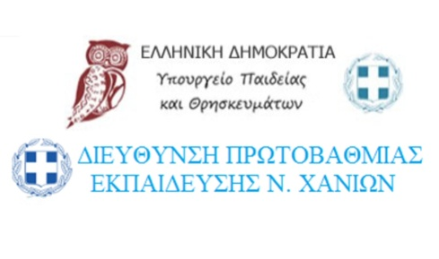

**ΠΡΟΣΚΛΗΣΗ**

Η **Περιφέρεια Κρήτης–Περιφερειακή Ενότητα Χανίων**,

η **Συναγωγή Χανίων Ετς Χαγιίμ**

και η **Διεύθυνση Πρωτοβάθμιας Εκπαίδευσης Νομού Χανίων / 6ο Δημοτικό Σχολείο Χανίων**,

σας προσκαλούν να τιμήσετε με την παρουσία σας την

**Εκδήλωση Τιμής**

για την

**27η Ιανουαρίου**

**Ημέρα Μνήμης των Ελλήνων Εβραίων Μαρτύρων και Ηρώων του Ολοκαυτώματος,**

(καθιερωμένη με ομόφωνη απόφαση της Βουλής των Ελλήνων το 2004)

η οποία θα πραγματοποιηθεί

τη **Δευτέρα 27 Ιανουαρίου 2020**, ώρα **19.30**, στο **Πνευματικό Κέντρο Χανίων**

**Η εκδήλωση περιλαμβάνει :**

* Χαιρετισμόαπό το **Κεντρικό Ισραηλιτικό Συμβούλιο Ελλάδος (ΚΙΣΕ)**, που θα ανακοινώσει ο **κ. Ιωσήφ-Σήφης Βεντούρας*,*** συγγραφέας, τελευταίος επιζών Εβραίος γεννημένος στην Κρήτη
* Εισήγηση-χαιρετισμό από την κα **Βασιλική Γιακουμάκη**, Κοινωνική Ανθρωπολόγο, Πανεπιστήμιο Θεσσαλίας
* Εισήγηση με θέμα **«Η Συναγωγή των Χανίων Ετς Χαγιίμ και η Μνήμη του Ολοκαυτώματος»** από την κα **Άνια Τσούκμαντέλ**, Ιστορικό, Διοικητική Διευθύντρια της ΑΜΚΕ Ετς Χαγιίμ, και
* Προβολή Ντοκιμαντέρ με τίτλο **«Η κοιμωμένη εβραιοπούλα του σχολείου μας»**,

δημιουργία της ΣΤ΄ Τάξης του 6ου Δημοτικού Σχολείου Χανίων